«БЕЛОРУССКИЙ ГОСУДАРСТВЕННЫЙ УНИВЕРСИТЕТ
ИНФОРМАТИКИ И РАДИОЭЛЕКТРОНИКИ»

Кафедра интеллектуальных информационных технологий

ОТЧËТ

По лабораторной работе 3 по курсу «ОС» на тему:
«Алгоритмы синхронизации процессов»

Вариант-2

Выполнили студенты Аблакулов Амаль
Группы 021731: Зоиров Абдулазиз

Проверил: Цирук В.А

МИНСК 2022

Цель
Изучить алгоритмы синхронизации процессов и средства операционной системы, позволяющие осуществлять синхронизацию.

Ход работы:

Синхронизация процессов – это задача координации выполнения процессов таким образом, чтобы никакие два процесса не могли иметь доступ к одним и тем же общим данным и ресурсам.
Это особенно необходимо в многопроцессорной системе, когда несколько процессов выполняются вместе, и более чем один процесс пытается получить доступ к одному и тому же общему ресурсу или данным одновременно.
Это может привести к несогласованности общих данных. Таким образом, изменение, внесенное одним процессом, не обязательно отражается, когда другие процессы получают доступ к одним и тем же общим данным. Чтобы избежать такого несоответствия данных, процессы должны быть синхронизированы друг с другом.
Как работает Синхронизация Процессов?
Например, процесс A изменяет данные в ячейке памяти, в то время как другой процесс B пытается прочитать данные из той же ячейки памяти. Существует высокая вероятность того, что данные, прочитанные вторым процессом, будут ошибочными.
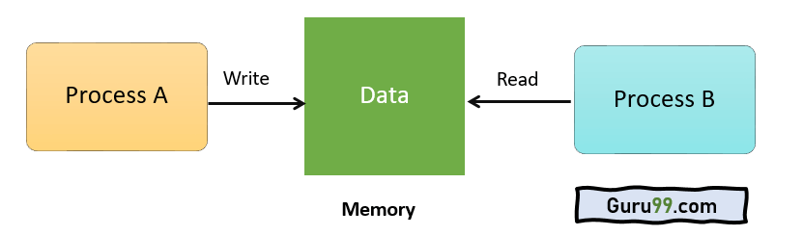

Вот четыре основных элемента критического раздела:
- Раздел ввода: это часть процесса, которая решает вступление в конкретный процесс.
- Критический раздел: эта часть позволяет одному процессу вводить и изменять общую переменную.
- Секция выхода: секция выхода позволяет другому процессу, ожидающему в секции ввода, войти в критические секции. Он также проверяет, что процесс, который завершил свое выполнение, должен быть удален через этот раздел.
- Раздел «Остаток»: все остальные части Кодекса, которые не входят в раздел «Критический», «Вход и выход», называются Разделом «Остаток».

Мьютекс Замки
Аппаратное обеспечение синхронизации не простой метод для реализации для всех, поэтому был также введен строгий программный метод, известный как Mutex Locks.
При таком подходе в разделе ввода кода получается LOCK для критических ресурсов, используемых внутри критического раздела. В секции выхода эта блокировка снята.

Вариант-6

Обедающие философы (вариация). Создается пять процессов (по одному на философа). Процессы разделяют пять переменных (вилок). Каждый процесс находится только в двух состояниях - либо он "размышляет", либо "ест спагетти". Чтобы начать "есть", процесс должен взять "две вилки" (захватить две переменные). Закончив "еду", процесс освобождает захваченные переменные и начинает "размышлять" до тех пор, пока снова "проголодается".

Описание кода:

Для выполнения задания был использован мьютексы

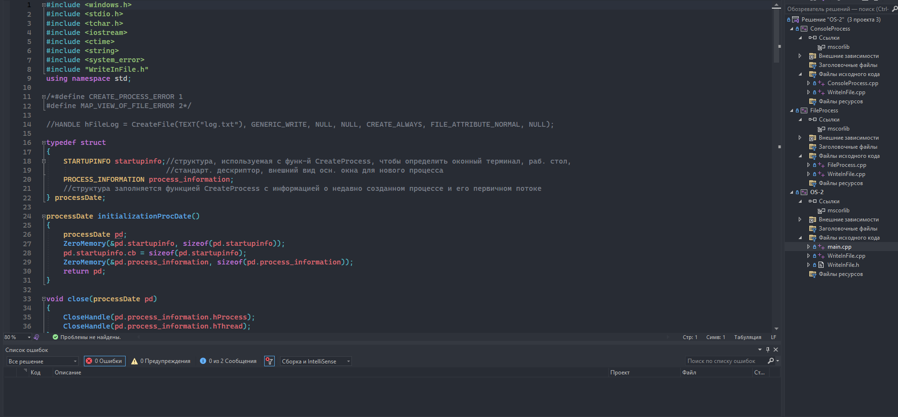

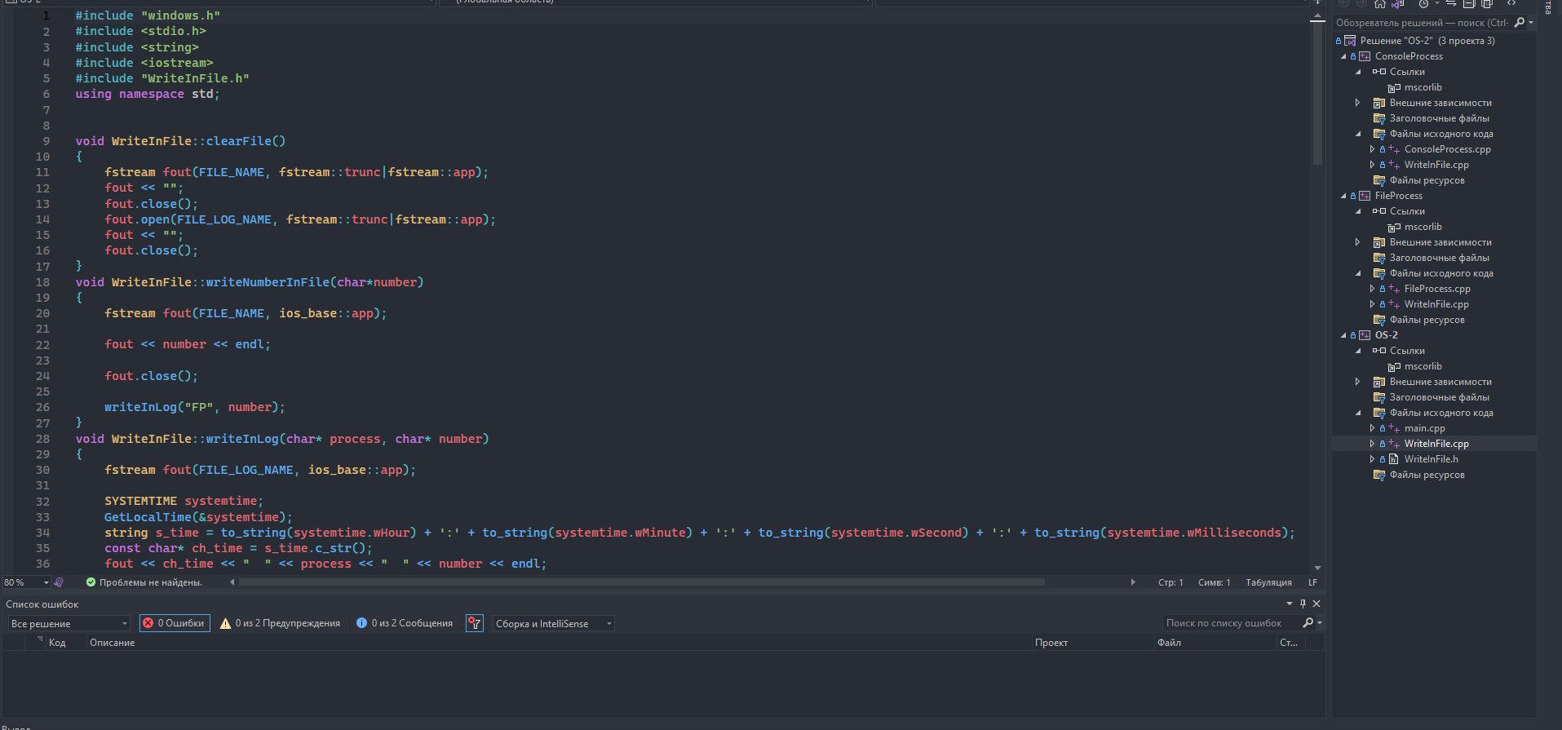

Начало процесса

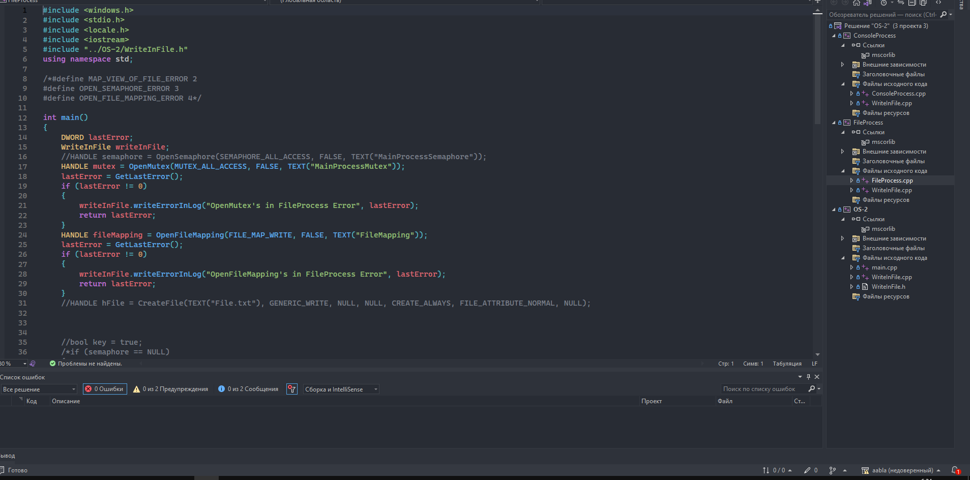

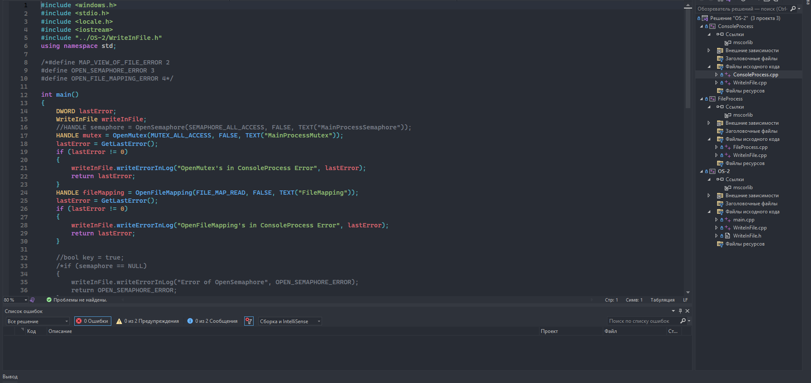
Main :
#include <windows.h>
#include <stdio.h>
#include <tchar.h>
#include <iostream>
#include <ctime>
#include <string>
#include <system_error>
#include "WriteInFile.h"
using namespace std;

/*#define CREATE_PROCESS_ERROR 1
#define MAP_VIEW_OF_FILE_ERROR 2*/

//HANDLE hFileLog = CreateFile(TEXT("log.txt"), GENERIC_WRITE, NULL, NULL, CREATE_ALWAYS, FILE_ATTRIBUTE_NORMAL, NULL);

typedef struct
{
STARTUPINFO startupinfo;//структура, используемая с функ-й CreateProcess, чтобы определить оконный терминал, раб. стол,
//стандарт. дескриптор, внешний вид осн. окна для нового процесса
PROCESS_INFORMATION process_information;
//структура заполняется функцией CreateProcess с информацией о недавно созданном процессе и его первичном потоке
} processDate;

processDate initializationProcDate()
{
processDate pd;
ZeroMemory(&pd.startupinfo, sizeof(pd.startupinfo));
pd.startupinfo.cb = sizeof(pd.startupinfo);
ZeroMemory(&pd.process_information, sizeof(pd.process_information));
return pd;
}

void close(processDate pd)
{
CloseHandle(pd.process_information.hProcess);
CloseHandle(pd.process_information.hThread);
}

BOOL createProcess(TCHAR commandLine[], processDate pd)
{
return CreateProcess(NULL,//имя приложения; должно содержать полный путь или NULL
commandLine,//командная строка. ПОЧИТАЙ ДОКУМЕНТАЦИЮ
NULL,//атрибуты процесса
NULL,//атрибуты потока
FALSE,//нследование дескрипторов
0,//создание флагов
NULL,//среда
NULL,//текущая директория
&pd.startupinfo,
&pd.process_information);
}

/*void log(char* currentProcess, char* number)
{
SYSTEMTIME systemtime;
GetLocalTime(&systemtime);
string s_time = to_string(systemtime.wHour) + ':' + to_string(systemtime.wMinute) + ':' + to_string(systemtime.wSecond) + ':' + to_string(systemtime.wMilliseconds);
const char* ch_time = s_time.c_str();
WriteFile(hFileLog, ch_time, sizeof(ch_time) * 3, NULL, NULL);
WriteFile(hFileLog, " ", sizeof(" "), NULL, NULL);
WriteFile(hFileLog, currentProcess, sizeof(char) * 2, NULL, NULL);
WriteFile(hFileLog, " ", sizeof(" "), NULL, NULL);
WriteFile(hFileLog, number, sizeof(number), NULL, NULL);
WriteFile(hFileLog, "\n", 1, NULL, NULL);
}*/

int _tmain(int argc, TCHAR *argv[])
{
WriteInFile writeInFile;
writeInFile.clearFile();
DWORD lastError;

//HANDLE semaphore = CreateSemaphore(NULL, 1, 1, TEXT("MainProcessSemaphore"));
HANDLE mutex = CreateMutex(NULL, TRUE, TEXT("MainProcessMutex"));
lastError = GetLastError();
if (lastError != 0)
{
writeInFile.writeErrorInLog("CreateSemaphore's in main Error", lastError);
return lastError;
}
HANDLE fileMapping = CreateFileMapping(INVALID_HANDLE_VALUE, NULL, PAGE_READWRITE, 0, sizeof(int), TEXT("FileMapping"));;
lastError = GetLastError();
if (lastError != 0)
{
writeInFile.writeErrorInLog("CreateFileMapping's in main Error", lastError);
CloseHandle(mutex);
return lastError;
}

TCHAR consoleProcessCL[] = TEXT("ConsoleProcess");
TCHAR fileProcessCL[] = TEXT("FileProcess");

int buffer[20];

srand(time(0));
for (int i = 0; i < 20; i++)
buffer[i] = rand() % 1000 + 1;

processDate consoleData = initializationProcDate();
processDate fileData = initializationProcDate();

BOOL cpSuccess = createProcess(consoleProcessCL, consoleData);
if (!cpSuccess)
{
lastError = GetLastError();
writeInFile.writeErrorInLog("ConsoleProcess's creation's Error", lastError);
CloseHandle(mutex);
CloseHandle(fileMapping);
return lastError;
}
BOOL fpSuccess = createProcess(fileProcessCL, fileData);
if (!fpSuccess)
{
lastError = GetLastError();
writeInFile.writeErrorInLog("FileProcess's creation's Error", lastError);
CloseHandle(mutex);
CloseHandle(fileMapping);
return lastError;
}

//if (createProcess(consoleProcessCL, consoleData) && createProcess(fileProcessCL, fileData))//?
if (cpSuccess && fpSuccess)
{
char* ch = (char*)MapViewOfFile(fileMapping, FILE_MAP_READ | FILE_MAP_WRITE, 0, 0, 0);
if (ch == NULL)
{
lastError = GetLastError();
writeInFile.writeErrorInLog("MapViewOfFile's in main Error", lastError);
close(consoleData);
close(fileData);
CloseHandle(mutex);
CloseHandle(fileMapping);
return lastError;
}
for (int i = 0; i < (sizeof(buffer) / sizeof(int)) * 2; i++)
{
WaitForSingleObject(mutex, INFINITE);
//WaitForSingleObject(semaphore, INFINITE);
int index = i;
if (i % 2 == 1)
index--;
string s = to_string(buffer[index]);
char const *str = s.c_str();
CopyMemory(ch, str, sizeof(int));
ReleaseMutex(mutex);
//ReleaseSemaphore(semaphore, 1, NULL);
/*if (i % 2 == 1)
log("FP", ch);
else
log("CP", ch);*/
//ReleaseSemaphore(semaphore, 1, NULL);
//Sleep(400);
}
UnmapViewOfFile(ch);
}
/*else
{
if (!cpSuccess)
{
lastError = GetLastError();
writeInFile.writeErrorInLog("ConsoleProcess's creation's Error", lastError);
//writeInFile.writeErrorInLog("Error of ConsoleProcess's creation", CREATE_PROCESS_ERROR);
}
if (!fpSuccess)
{
lastError = GetLastError();
writeInFile.writeErrorInLog("FileProcess's creation's ", lastError);
}
//writeInFile.writeErrorInLog("Error of FileProcess's creation", CREATE_PROCESS_ERROR);
}*/
close(consoleData);
close(fileData);
CloseHandle(mutex);
CloseHandle(fileMapping);
}
WriteInFile :
#include "windows.h"
#include <stdio.h>
#include <string>
#include <iostream>
#include "WriteInFile.h"
using namespace std;

void WriteInFile::clearFile()
{
fstream fout(FILE_NAME, fstream::trunc|fstream::app);
fout << "";
fout.close();
fout.open(FILE_LOG_NAME, fstream::trunc|fstream::app);
fout << "";
fout.close();
}
void WriteInFile::writeNumberInFile(char*number)
{
fstream fout(FILE_NAME, ios_base::app);

fout << number << endl;

fout.close();

writeInLog("FP", number);
}
void WriteInFile::writeInLog(char* process, char* number)
{
fstream fout(FILE_LOG_NAME, ios_base::app);

SYSTEMTIME systemtime;
GetLocalTime(&systemtime);
string s_time = to_string(systemtime.wHour) + ':' + to_string(systemtime.wMinute) + ':' + to_string(systemtime.wSecond) + ':' + to_string(systemtime.wMilliseconds);
const char* ch_time = s_time.c_str();
fout << ch_time << " " << process << " " << number << endl;

fout.close();
}
const char* WriteInFile::getTime()
{
SYSTEMTIME systemtime;
GetLocalTime(&systemtime);
string s_time = to_string(systemtime.wHour) + ':' + to_string(systemtime.wMinute) + ':' + to_string(systemtime.wSecond) + ':' + to_string(systemtime.wMilliseconds);
const char* ch_time = s_time.c_str();

return ch_time;
}
void WriteInFile::writeErrorInLog(char* message, int codeOfError)
{
fstream fout(FILE_LOG_NAME, ios_base::app);

SYSTEMTIME systemtime;
GetLocalTime(&systemtime);
string s_time = to_string(systemtime.wHour) + ':' + to_string(systemtime.wMinute) + ':' + to_string(systemtime.wSecond) + ':' + to_string(systemtime.wMilliseconds);
const char* ch_time = s_time.c_str();
fout << ch_time << " " << message << " " << codeOfError << endl;

fout.close();
}
/*WriteInFile::WriteInFile()
{
hFileLog = CreateFile(TEXT("log.txt"), GENERIC_WRITE, NULL, NULL, CREATE_ALWAYS, FILE_ATTRIBUTE_NORMAL, NULL);
hFile = CreateFile(TEXT("File.txt"), GENERIC_WRITE, NULL, NULL, CREATE_ALWAYS, FILE_ATTRIBUTE_NORMAL, NULL);
}*/
/*void WriteInFile::writeNumberInFile(char* ch, HANDLE hFile)
{
WriteFile(hFile, ch, sizeof(ch), NULL, NULL);
WriteFile(hFile, "\n", sizeof("\n"), NULL, NULL);

}
void WriteInFile::writeErrorInLog(int codeError, HANDLE hFileLog)
{
string s_codeError = to_string(codeError);
const char* ch_codeError = s_codeError.c_str();
const char* ch_time = getTime();
WriteFile(hFileLog, ch_time, sizeof(ch_time) * 3, NULL, NULL);
WriteFile(hFileLog, " ", sizeof(" "), NULL, NULL);
WriteFile(hFileLog, "Error", sizeof("Error"), NULL, NULL);
WriteFile(hFileLog, " ", sizeof(" "), NULL, NULL);
WriteFile(hFileLog, ch_codeError, sizeof(ch_codeError), NULL, NULL);
WriteFile(hFileLog, "\n", 1, NULL, NULL);
}
const char* WriteInFile::getTime()
{
SYSTEMTIME systemtime;
GetLocalTime(&systemtime);
string s_time = to_string(systemtime.wHour) + ':' + to_string(systemtime.wMinute) + ':' + to_string(systemtime.wSecond) + ':' + to_string(systemtime.wMilliseconds);
const char* ch_time = s_time.c_str();
return ch_time;
}
void WriteInFile::writeInLog(char* currentProcess, char* number, HANDLE hFileLog)
{
const char* ch_time = getTime();
WriteFile(hFileLog, ch_time, sizeof(ch_time) * 3, NULL, NULL);
WriteFile(hFileLog, " ", sizeof(" "), NULL, NULL);
WriteFile(hFileLog, currentProcess, sizeof(char) * 2, NULL, NULL);
WriteFile(hFileLog, " ", sizeof(" "), NULL, NULL);
WriteFile(hFileLog, number, sizeof(number), NULL, NULL);
WriteFile(hFileLog, "\n", 1, NULL, NULL);
}*/

Контрольные вопросы:

Поясните, в чем состоит проблема синхронизации процессов/потоков?

Трудности Синхронизация процессов, определяется как механизм, который гарантирует, что два или более параллельных процесса или потока не смогут одновременно выполнить определенный сегмент программы, т. н. критическую секцию.

Что такое “эффект гонок”?

Ошибка проектирования многопоточной системы или приложения, при которой работа системы или приложения зависит от того, в каком порядке выполняются части кода. Своё название ошибка получила от похожей ошибки проектирования электронных схем.

Что такое клинч?

Клинч (тупиковая ситуация, возникающая в ОС при диспетчеризации задач (процессов), когда каждая из двух задач удерживает ресурс, необходимый для работы другой задачи. Клинчи возможны в системах, где (а) есть конкуренция за неразделяемы)

Что такое взаимоисключение?

Взаимное исключение - Отношение между процессами характеризуемое тем, что критическая секция одного процесса не должна выполнятся, пока выполняется критическая секция другого процесса.

На критический интервал, связанный с переменной, разделяемой несколькими процессами, налагаются три требования:

1. В любой момент времени только один процесс может находиться внутри критического интервала.

2. Ни один процесс не может оставаться внутри критического интервала бесконечно долго.

3. Ни один процесс не должен ждать бесконечно долго входа в критический интервал. В частности, никакой процесс, бесконечно долго находящийся вне критического интервала (что допустимо), не может задерживать выполнение других процессов, ожидающих входа в критический интервал.

Что такое критическая секция с точки зрения теории операционных систем?

Критическая секция — участок исполняемого кода программы, в котором производится доступ к общему ресурсу (данным или устройству), который не должен быть одновременно использован более чем одним потоком выполнения. При нахождении в критической секции двух (или более) потоков возникает состояние «гонки» («состязания»).

Что такое объект ядра? Какие объекты ядра операционной системы windows или Linux вы знаете?

Что такое объект ядра. Объекты ядра используются системой и нашими приложениями для управления множеством разных ресурсов: процессами, потоками, файлами и т. д.

Какие есть подходы к предотвращению, последствий тупиков?

Борьба с тупиковыми ситуациями основывается на одной из трех стратегий:
- предотвращение тупика;
- обход тупика;
- распознавание тупика с последующим восстановлением.

Как можно диагностировать наличие в системе большой очереди процессов или тупика? В чем различие этих ситуаций?

Чем объект синхронизации критическая секция отличается от объекта синхронизации семафор в операционной системе windows.

Средства синхронизации в ОС Windows: 1) критическая секция (Critical Section) – это объект, который принадлежи процессу, а не ядру. А значит, не может синхронизировать потоки из разных процессов. Существует так же функции инициализации (создания) и удаления, вхождения и выхода из критической секции

Что такое файлы, проецируемые в память? Какие базовые механизмы операционных систем реализованы через данный подход?

Проецируемые файлы позволяют резервировать регион адресного пространства и передавать ему физическую память, которая не выделяется из страничного файла, а берется из файла, уже находящегося на диске.

Самый низкоуровневый механизм совместного использования данных в одной системе — проецирование файла в память. На нём так или иначе базируются все другие механизмы разделения данных. Поэтому, если необходимо получить максимальное быстродействие с минимумом издержек, лучше всего применять именно проецирование.

Вывод:

В заключение данной работы следует отметить, что данное исследование направлено на изучение теоретических положений касающихся синхронизации процессов и разработку программной поддержки. В итоге поставленная цель достигнута: теоретический материал изучен и разработана программа “Реализация мьютекса”

